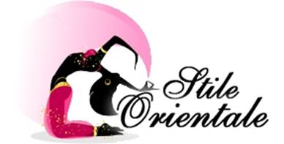**www.stileorientale.com**

IL NEGOZIO DI ABITI E ACCESSORI PER LA DANZA ORIENTALE, E NON SOLO, AL MIGLIOR RAPPORTO QUALITA’ PREZZO!!!!

**VISITA IL SITO www.stileorientale.com E CERCA LE OFFERTE DEL MESE!!!!**

PER CHIUNQUE ACQUISTERA’ **ENTRO IL 31 MARZO AVRA’ UNO SCONTO DEL 5%** COME NUOVO CLIENTE!!

VISITA ANCHE LA **SEZIONE BIJOUX** POTRAI TROVARE TANTE IDEE REGALO, ORECCHINI, BRACCIALI, COLLANE E TANTO ALTRO NON NECESSARIAMENTE LEGATO ALLA DANZA DEL VENTRE.

SIAMO STRUTTURATI ANCHE PER LA VENDITA ALL’INGROSSO, **SCONTI PER** **SCUOLE** CHE ORDINANO ALTI QUANTITATIVI!!!!

POSSIBILITA’ DI REALIZZARE COMPLETI TUTTI UGUALI PER SAGGI E SPETTACOLI.

OPPURE INVIACI UNA FOTO DEL COSTUME CHE VUOI REALIZZARE E LA NOSTRA SARTORIA IN EGITTO LO REALIZZERA’ PER TE.

**PER QUALSIASI INFORMAZIONE NON ESITATE A CONTATTARCI AL**

**388/ 90.99.605 OPPURE SCRIVI A** [**info@stileorientale.com**](mailto:info@stileorientale.com)